Obchodní akademie, Vyšší odborná škola a Jazyková škola s právem státní jazykové zkoušky Uherské Hradiště

Maturitní PRÁCE
Mobilní aplikace pro pekárnu
2026 Štěpán Marek, 4. B
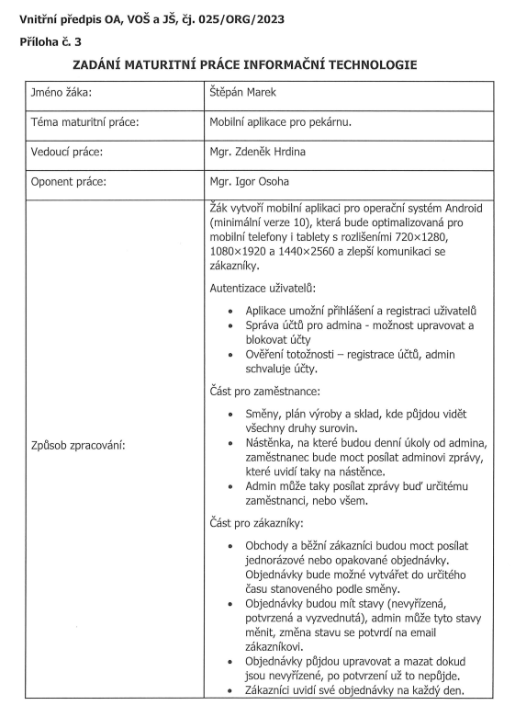

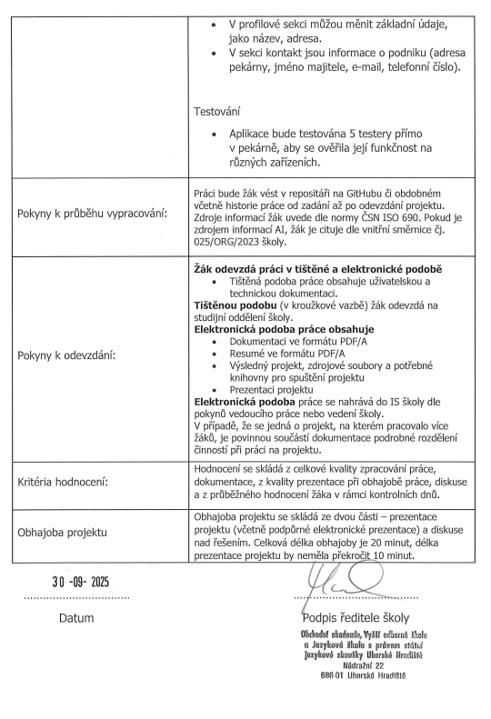
Prohlášení:
Souhlasím s tím, že s výsledky mé práce může být naloženo podle uvážení vedoucího maturitní práce a ředitele školy. V případě publikace budu jako spoluautor.
Prohlašuji, že jsem na celé maturitní práci samostatně a veškeré použité zdroje jsem .
V Uherském Hradišti, dne doplnit datum
..................................................
podpis absolventa

RESUMÉ
Mobilní aplikace pro pekárnu, umožní rychlé objednání zboží a kontrolu vyzvednutí zboží. Zaměstnanci se mohou podívat na denní výrobu, směny a nástěnku, pomocí které můžou komunikovat s vedoucím. Vedoucí může potvzovat nové profily zákazníků, řešit dotazy zaměstnanců a přijímat objednávky.

OBSAH
úvod 8
1 Technologie 9
1.1 Dart 9
1.2 Flutter 9
1.3 Supabase 9
2 Teoretická část 10
2.1 Uživatelská část 10
2.2 Admin část 10
2.3 Zaměstnanecká část 10
3 Technická část 11
3.1 Rozvržení vývoje aplikace 11
3.2 GitHub 11
3.2.1 Návrh databáze 11
3.3 Mobilní aplikace 12
3.3.1 Struktura projektu 12
3.3.2 Přihlášení a registrace 12
3.3.3 Tvoření objednávek 12
3.3.4 Potvrzování objednávek 12
4 Uživatelská část 13
4.1 Mobilní aplikace 13
4.2 Zákaznická část 13
4.2.1 Přihlášení a registrace 13
4.2.2 Hlavní stránka 13
4.2.3 Objednávky 13
4.2.4 Kontakt 13
4.2.5 Profil 13
4.3 Zaměstnanecká část 14
4.4 Admin část 15
4.4.1 Účty 15
4.4.2 Produkty 15
4.4.3 Objednávky 15
4.4.4 Nástěnka 15
5 Testování 16
Přínosy práce 17
Přínosy pro mě 17
Přínosy pro veřejnost / zákazníky 17
6 závěr 18
7 Github repozitář 19
seznam použité literatury 20
8 Seznam použitých symbolů a zkratek 21
Seznam obrázků 22
Seznam tabulek 23
seznam Příloh 24

úvod
V dnešní době jsou moderní informační systémy hlavní rolí efektivního fungování firem a o i v komunikaci mezi zaměstnanci a zákazníky. Menší podniky však tyto systémy často vůbec nemají, což může značně zpomalovat efektivnost výroby, a nebo častější výskyt chyb. Cílem této maturitní práce je navrhnout a vytvořit mobilní aplikaci, která tento proces zjednoduší a zpřehlední.

Vytvářený systém je určen pro zaměstnance a zákazníky. Zaměstnancům má ulehčit orientování ve výrobě, zlepšit komunikaci s vedoucím výroby a přehledné zobrazení směn a úkolů. Zákazníkům umožní pohodlný způsob objednání zboží z mobilního telefonu, kontrola svých objednávek a možnost opakovaných objednávek. Administrátor má přehled nad všemi účty, protože je musí sám potvrdit a má přehled všech účtů. Adminovi se budou také zobrazovat upozornění, když přijde nová objednávka a tu bude muset potvrdit.

Mobilní aplikace je cílena na operační systém android, je určena pro mobilní telefony a tablety. Je myšlena pro široké spektrum uživatelů a snaží se o jednoduchý vzhled, aby byla srozumitelná pro všechny. Obsahuje také databázovou strukturu s celým sortimentem zboží. Práce představí nejen samotnou aplikaci, ale také informační systém.

Aplikace bude testována několika uživateli, zaměstnanci ji budou testovat uvnitř podniku během výroby a zákazníci si budou moct objednat zboží. Samotný admin ji také bude testovat, aby fungovali všechny funkce.

Technologie

Dart
Dart je open-source programovací jazyk určený převážně pro tvorbu mobilních, webových a desktopových aplikací. Nejčastěji se kombinuje s flutterem. Je skvělý pro rychlou tvorbu multi-platformových aplikacé a obsahuje funkci hot-reload díky které můžeme vidět změny v kódu téměř okamžitě.

Flutter
Flutter je open-source UI SDK, který je výborný pro tvorbu multi-platformových aplikací. Umožňuje také vývoj aplikací pro Android i IOS současně. Veškeré uživatelské rozhraní je postaveno na widgetech, které jsou přizpůsobitelné. Flutter si vykresluje vlastní UI pomocí grafické knihovny Skia.

Supabase
Při vybírání databáze jsem váhal mezi Supabase a Firebase. Nakonec jsem si vybral Supabase, převážně kvůli dřívější zkušenosti. Supabase navíc funguje skvěle s Flutter projekty, obsahuje i část pro authentication, díky čemuž se dá lehce a jednoduše pracovat s uživateli přímo v databázi.

Teoretická část

Uživatelská část
Hlavní funkcí aplikace je možnost objednání zboží pro zákazníky. Aby se do aplikace dostali, musí si nejprve založit účet a přihlásit se. Poté mají přístup k celému sortimentu zboží a můžou si objednávat. Objednávky jsou povolené podle aktuální směny, takže ne vždy si můžou objednat zboží hned ráno. Všechny objednávky jsou na dobírku.

Admin část
Administrátorská část se nachází na webové aplikaci a je to důležitá část, bez které by uživatelská část nemohla fungovat. Admin má na starost hned několik věcí jako například potvrzení nových účtů, objednávek, změny stavů objednávek, posílání úkolů zaměstnancům nebo třeba nastavení nových účtů.

Zaměstnanecká část
Tato část slouží jako rychlí přístup zaměstnancům k těm nejdůležitějším informacím ohledně pracovního dne. Dozví se aktuální výrobu, objednávky, směny a úkoly na nástěnce.

Technická část

Rozvržení vývoje aplikace
Aplikace je pouze jedna, ale obsahuje dohromady 3 různé části. Pro vývoj všech částí jsem využíval Flutter a jazyk Dart. Dále jsem využil i knihovny Sidebarx a Pluto_grid, pro přehledný admin dashboard, ve kterém admin aplikaci může měnit.

GitHub
Pro zajištění jednoduché instalace a aktualizace projektu jsem se rozhodl využít platformu GitHub. Jeho možnosti a nástroje pro mě byli velmi užitečné a pomohli mi při tvorbě aplikace.
GitHub jsem nevyužil pouze pro jeho prostředí pro správu verzí, ale také nástroj GitHub Pages, díky kterému jsem mohl aplikaci dát zdarma na hosting a to téměř okamžitě.

Návrh databáze
Základem celé aplikace je uživatel. První věcí, kterou bych začal je přihlášení a registrace. Bez nich se totiž do aplikace ani nedá dostat. Uživatel se musí prvně registrovat, poté mu tuto registraci musí potvrdit admin v samotné aplikaci. Jakmile registraci potvrdí, dojde uživateli na email, že už se do aplikace může přihlásit. Poté co se přihlásí, dostane plný přístup do aplikace.
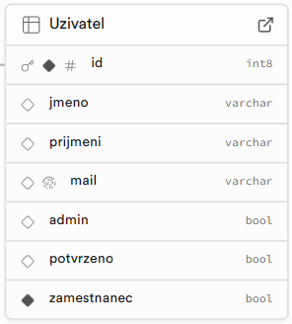
Při vytvoření registrace se data pošlou do tabulky Uzivatel. Jakmile admin potvrdí účet, změní se stav potvrzeno na true, díky tomu se uživatel může přihlašovat do aplikace. V aplikaci může admin měnit i stav admin a zamestnanec, čímž nastavuje, jaké práva bude účet mít.

Mobilní aplikace

Struktura projektu
Mobilní aplikace se skládá ze tří hlavních částí. Při otevření aplikace je nutno se přihlásit, popřípadě registrovat. Poté se běžný uživatel objeví na hlavní stránce. Tam má sortiment všech produktů, rozdělený do různých kategorií a podkategorií. Může zde dávat produkty do košíku. Další stránka je košík. Zde vidí aktuální položky v košíku, může také přidat nebo ubrat množství jednotlivých položek, nebo je úplně smazat. Pak stačí objednávku pouze potvrdit, také se může podívat na historii svých objednávek, která se zobrazuje podle vybraného datumu. V aplikaci jsou ještě další dvě stránky, jedna z nich je kontakt, kde vidí základní informace o podniku včetně otevírací doby. Na stránce profil vidí zase informace o svém profile a může zde měnit své jméno a telefonní číslo.

Přihlášení a registrace

Tvoření objednávek

Potvrzování objednávek
Jakmile má uživatel v košíku všechno zboží, musí svoji objednávku potvrdit na stránce objednávek. V košíku uvidí všechny produkty a jejich množství, má zde také možnost rychlé úpravy množství zboží pomocí šipek anebo může některé produktu úplně odstranit. Jestliže má všechno tak stačí kliknout na tlačítko „Dokončit objednávku“.

Historie objednávek
V sekci objednávky se uživatel může podívat na historii svých objednávek. Na této stránce se nachází kalendář, který ukazuje objednávky na daný den, seřazené podle času. U každé objednávky vidí stav a co nakoupil.

Webová aplikace
Webová aplikace slouží převážně pro admina. Po přihlášení se admin automaticky objeví v admin dashboard. Tato stránka obsahuje veškeré nastavení projektu. Nastavují se zde oprávnění uživatelů, potvrzovaní nebo blokování nových uživatelů, produkty, přehled objednávek a nástěnka. Webová aplikace v zadání nebyla, ale po testování a posouzení možností jsem se rozhodl předělat admin část na webovou aplikaci, protože obsahuje hodně tabulek a funkce které má, by se na mobile velmi špatně ovládali.

Uživatelská část

Mobilní aplikace

Zákaznická část

Hlavní stránka

Objednávky

Kontakt

Profil

Zaměstnanecká část

Webová stránka

Účty
Na této stránce admin vidí přehled o všech potvrzených uživatelích. Uživatelé jsou v tabulce a o každém z nich vidí email, jméno, příjmení, admin status a zaměstnanec status. Tyto účty může mazat anebo nastavit zda-li mají práva admina a zaměstnance. Nachází se tady ještě stránka Správa uživatelů, kde může potvrzovat a blokovat nové účty, dokud toto neudělá, nový uživatel se nemůže do aplikace přihlásit.

Produkty

Objednávky

Nástěnka

Testování

Přínosy práce

Přínosy pro mě

Přínosy pro veřejnost / zákazníky

závěr
V rámci projektu se mi podařilo vytvořit mobilní aplikaci, která slouží pro objednávání zboží z pekárny Bánov a základní možnost komunikace mezi zaměstnanci a zaměstnavatelem. Tato aplikace byla navržena tak, aby byla přehledná pro všechny věkové kategorie a splnila všechny své funkce.

Všechny cíle se podařilo splnit a aplikace bude dostupná na mobilních telefonech a tabletech s operačním systémem android. Aplikace umožňuje uživatelům pohodlné přihlášení a kvůli ověření účtu adminem se nemusí starat o žádná další nastavení, místo toho mohou aplikace okamžitě plně využívat.

Během vývoje jsem zvolil několik knihoven pro lepší a vzhledově přívětivější variantu admin dashboard. Původně jsem zamýšlel využití nějaké už hotové admin dashboard, ale všechny, které mi byli doporučeny fungovali pouze pro programovací jazyk Java, a protože jsem si vybral framework Flutter, rozhodl jsem se, že si admin dashboard vytvořím sám.

Projekt obsahuje i možnosti pro budoucí rozšíření. Prvním bodem by určitě byla možnost platby online a možnost dodávky zboží na adresu. Aktuálně to funguje pouze na dobírku přímo v pekárně a platba kartou či hotovostí až na místě. Tato možnost by jistě přilákala více zákazníků a nebo by zpříjemnila používání aplikace stálým zákazníkům.

Github repozitář
https://github.com/Werdyn13/Maturitni-projekt

seznam použité literatury
- FLUTTER. Documentation. Online. 2025, 2025-11-18. Dostupné z: https://docs.flutter.dev/. [cit. 2025-12-09].
- BHAUMIK, Pooja. Documentation. Online. 2025. Dostupné z: https://docs.flutterflow.io/. [cit. 2025-12-09].
- LEAD, Flutter. Flutter Web App Deploy on Github Pages. Online. 2023. Dostupné z: https://www.youtube.com/watch?v=4lN22IKU5aU. [cit. 2025-12-09].
- KOKO, Mitch. Authentication with Supabase. Online. 2024. Dostupné z: https://www.youtube.com/watch?v=njeo_g-3tPw. [cit. 2025-12-09].

Seznam použitých symbolů a zkratek

Seznam obrázků
Obr. 1 Popis obrázku centrovat, číslovat průběžně 6

Seznam tabulek
Tab. 1 Popis tabulky zarovnat s levým okrajem tabulky 6

seznam Příloh
Pokud je jich více, na toto místo umístit jejich seznam

